Муниципальное бюджетное общеобразовательное
учреждение основная общеобразовательная школа
с. Солдатское Тербунского района Липецкой области

Сочинение-описание памятника архитектуры

Урок развития речи в 8 классе

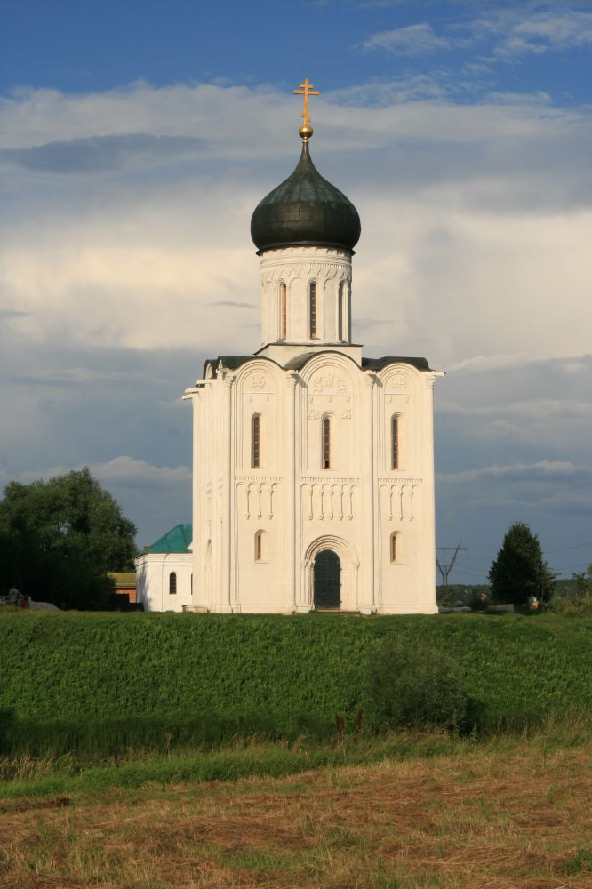

Учитель Емельянова Ольга Алексеевна

Тема урока. Сочинение описание памятника архитектуры.
Цель урока: подготовить учащихся к сочинению-описанию памятника культуры;
закрепить знания о жанре сочинения-описания;
актуализировать и обогатить лексику учащихся словами на тему «Памятник культуры»;
способствовать формированию культуроведческой компетенции учащихся: на основе изображения храма Покрова на Нерли дать представление о духовном и эстетическом идеале древнерусского искусства;
написать сочинение.
Оборудование урока: презентация
Ход урока.
- Организация учащихся на работу. Слайд 1.
- Сообщение темы и цели урока. Слайд 2.
– Цель нашего урока – подготовиться к сочинению-описанию памятника культуры. В своей работе вы будете рассказывать об одном из прекраснейших мест на земле – о церкви Покрова на Нерли, что под Владимиром.
Слайд 3. Попросите любого соотечественника назвать несколько православных храмов. Что он ответит? Наверное, самым распространенным будет ответ - храм Христа Спасителя, собор Василия Блаженного и церковь Покрова на Нерли. Чем примечательны первые два храма, понятно. А вот почему такую всемирную известность и любовь снискала скромная и простая церковь Покрова на Нерли? Что же сделало этот храм таким знаменитым? Его история? Или, может быть, его удивительный гармоничный облик?
Город Владимир – в XII-XIV вв. столица Владимиро-Суздальского княжества – стал крупнейшим очагом русской культуры во время правления князя Андрея Боголюбского, сына Юрия Долгорукого (основателя Москвы), внука Владимира Мономаха – великого Киевского князя.
То была твердыня, к которой с почтением относились европейские государства. И твердыня эта так чудесно украсилась, что и сейчас мы видим в ее памятнике одно из высочайших достижений художественного гения нашего народа и можем судить о его идеале красоты. Над простором заливных лугов возвышается чарующий своим изяществом белокаменный храм. Никого не может оставить равнодушным гармония его благородных пропорций и окружающей природы.
Художник и историк искусства И. Э. Грабарь, повидавший лучшие архитектурные памятники Европы, признавал: «...Церковь Покрова на Нерли близ Владимира является не только самым совершенным храмом, созданным на Руси, но и одним из величайших памятников мирового искусства».
Итак, сегодня вы можете попробовать свои силы в жанре сочинения-описания. С этой целью мы с вами отправимся к жемчужине архитектуры Владимиро-Суздальской Руси.
- Изучение нового материала.
  - Сообщение учащегося об истории храма.
Слайд 4. Церковь Покрова на Нерли – памятник становления и расцвета Владимирского княжества при Андрее Боголюбском. Этот удивительный человек задался целью создать новую столицу Руси, подобную Киеву, и не только Киеву, но и Константинополю и Иерусалиму. Всего за 7 лет было возведено множество прекрасных храмов во Владимире, построено Боголюбово и, как венец всему, сооружен храм Покрова на Нерли. Он был построен на расстоянии версты от Боголюбовского замка, при слиянии двух рек – Нерли и Клязьмы. Устье Нерли – это своеобразные речные ворота Владимирской земли на оживленном торговом пути Нерль-Клязьма-Ока-Волга. Церковь Покрова возвышается над берегом старицы Клязьмы на округлом, поросшем травой и деревьями холме. Она будто вырастает из этого холма, и невольно восхищаешься, как удачно выбрано место для постройки храма. Но это только на первый взгляд кажется, что все так просто. На самом деле, храм хранит множество секретов – и строительных, и исторических.
Слайд 5. Храм посвящается Покрову Богородицы, которая, по старинному поверью, держала в руках плат – покров, защитив город от врагов. Этот праздник был установлен владимирским духовенством и князем без согласия киевского митрополита и константинопольского патриарха и призван был свидетельствовать об особом покровительстве Богородицы Владимирской земле. Ведь главный храм Владимира, Успенский собор, также был посвящен Богоматери - в отличие от Киева, Новгорода, Полоцка, Пскова и других княжеских столиц.
Слайд 6. Церковь Покрова на Нерли построена в 1165 году. Исторические источники связывают её постройку с победоносным походом владимирских полков на Волжскую Булгарию в 1164 году. Предание рассказывает, что храм построен в честь погибшего в лютой сечи семнадцатилетнего сына Андрея Боголюбского, юного Изяслава, которого народное предание называет вишенкой, срубленной в цвету. Убитый врагами юноша, возможно, и был похоронен на нерлинском холме или в самом храме. Возвратившись из победоносного похода против волжских булгар, Андрей скорбел о сыне, и сам выбрал место для этого храма. Вероятно, поэтому светлой грустью веет от этой удивительно стоящей на берегу Нерли церкви.
Слайд 7. Храм Покрова построен вдалеке от Боголюбова, на приречном лугу. Бывало, что во время весеннего разлива вода поступила к самым стенам церкви, и тогда над водной гладью высился ослепительно сверкающий белизной легкий одноглавый храм, словно свеча вырастающий над просторами заливных лугов во всей ясности и красоте...
Слайд 8. Храм Покрова на Нерли по лаконичности и совершенству форм сравниваются с древнегреческими храмами. Глядя на это удивительное творение русских мастеров, трудно поверить, что храм Покрова на Нерли только чудом спасен от гибели. И опасность ему грозила не от воинствующих безбожников эпохи коммунизма, а от православного духовенства. В 1784 году игумен Боголюбова монастыря ходатайствовал перед епархиальными властями о разрешении разобрать храм Покрова на Нерли, чтобы использовать его материал для постройки монастырской колокольни. Владимирский епископ такое разрешение дал. Церковь уцелела только благодаря тому, что заказчик и подрядчики не сошлись в цене.
  - Слово учителя.
Как уже было сказано, место для постройки церкви – пойменный луг при впадении Нерли в Клязьму – указал сам князь Андрей Боголюбский. Так как здесь каждую весну разливалось широкое половодье, специально под храм было сооружено высокое основание – искусственный холм из глины и булыжного камня, в котором были заложены фундаменты будущей постройки. Снаружи этот холм был облицован белокаменными плитами. По некоторым известиям, белый камень для постройки церкви доставили в качестве конструкциями побежденные волжские булгары.
Слайд 9. Конструктивно храм Покрова на Нерли чрезвычайно прост – это обычный для древнерусского зодчества одноглавый крестовокупольный четырехстолпный храм. Но строители церкви сумели воплотить в нем совершенно новый художественный образ.
Слайд 10. Церковь невелика и удивительно гармонична. Полуцилиндры апсиды, такие грузные, так сильно выступающие в постройках Юрия Долгорукого, здесь словно утоплены в тело храма, и восточная (алтарная) часть не перевешивает западную. Слайд 11. Сложно профилированные пилястры (пилястра, пилястр (итал. pilastro, от лат. pila — столб), плоский вертикальный выступ прямоугольного сечения на поверхности стены или столба. Пилястра имеет те же части (ствол, капитель, база) и пропорции, что и колонна; служит для членения плоскости стены.) с легкими полуколоннами подчеркивают движение ввысь композиции изящного храма. Слайд 12. Аркатурно-колончатый пояс, тонкие колонки которого опираются на резные кронштейны, проходит по всем фасадам и под карнизом апсид (апсида, абсида (от греч. hapsis, род. п. hapsidos — свод), выступ здания, полукруглый, граненый или прямоугольный в плане, перекрытый полукуполом или сомкнутым полусводом В христианских храмах апсида – алтарный выступ, ориентированный обычно на восток). Выше аркатурно-колончатого пояса стены украшены рельефами. Вертикальное устремление постепенно и незаметно переходит в полукруглые очертания закомар (закомара – в русской архитектуре полукруглое или килевидное завершение части наружной стены здания; как правило, повторяет очертания расположенного за ней свода). Слайд 13. Полукружиям закомар вторят завершения изящно вытянутых окон. И, наконец, церковь венчает полукружие главы, которая раньше была шлемовидной, а сейчас напоминает луковицу.
Слайд 14. Закомары центральных прясел трех фасадов украшены рельефами с изображением святого царя-псалмопевца Давида, сидящего на троне в окружении львов и птиц, внимающих ему и олицетворяющих земные и небесные стихии. Правой рукой Давид благословляет, а левой держит Псалтирь. Изображение Давида здесь не случайно – он был примером всесильного и умного правителя и считался покровителем Владимирского княжеского дома.
В боковых закомарах расположены резные грифоны с ланям в когтях. Но они не раздирают жертву, а словно прислушиваютя к голосу Давида. Скорее, это символ защиты от зла.
Ниже над окнами установлены женские маски. Возможно, они напоминают о великом почитании святым князем Божией Матери, которое он принес и на Владимирскую землю. Таких масок на фасадах храма 21.
Еще ниже, возле окон центрального прясла над порталами, представлены лежащие львы – бдительные стражи храма, символизирующие защиту от злых и враждебных сил.
Слайд 15. Под окнами проходит аркатурный пояс, колонки которого имеют пышные лиственные капители, а консоли представлены в виде объемных резных женских и звериных масок.
Внутреннее пространство церкви подчинены той же идее – движению ввысь. Четыре столба, на которые опираются своды, слегка суживаются кверху. Древняя живопись, пострадавшая за семь веков, была окончательно уничтожена в 1877 году.
Слайд 16. Но несмотря на все утраты, храм Покрова на Нерли сохранил главное, к чему стремились создававшие его безвестные зодчие – гениально выраженную в камне идею превосходства духовного над материальным, которая является краеугольным камнем любой религии.
  - Беседа. Слайд 17.
- Вглядитесь в этот белокаменный храм. Поражает ли вас что-нибудь? (Гармоничный белокаменный храм органично сливается с окружающим пейзажем, оставляет ощущение движения; полный покоя и поэзии луговой простор, вольный воздух, высокое небо, пышные травы, издалека манит белый наряд древней церкви посреди древесных крон, изящество форм, грация силуэта, резная декорация.) Пропорции храма необыкновенно изящны и красивы. Часто этот храм сравнивают с образом красной девицы и называют «белой лебедью русской архитектуры».
- А теперь давайте посмотрим на него поближе.– Расскажите, что вы видите на фотографии. (Большую часть занимает лазурное небо. На его фоне, в центре композиции, ослепительно белый храм. Рядом с храмом, с левой стороны, – столетние деревья. С левой стороны от храма мы едва различаем какой-то небольшой домик, скорее всего сторожку. Деревья, облака, храм отражаются в лиловато-холодной воде, на поверхности которой легкая рябь от порывов ветра. К озеру спускается лестница с деревянными перилами. Озерцо отделяет храм от зрителя.) Слайд 18.
- Какие чувства, настроение вызывает у вас это изображение? (Красота храма и окружающей природы вызывает добрые, светлые чувства, умиротворение.)
- Вслушайтесь в это слово: у-мир-о-твор-е-ние. Певучее слово, правда? А какие в нем соединились слова: мир, творение! А что такое мир? Как вы понимаете это слово? (Мир – это наша планета. Мир – это когда нет войны. Мир – это когда на душе спокойно, светло.)
- Вот видите, какой глубокий смысл в слове умиротворение.
(Звучит колокольный звон.)
  - Словарно-стилистическая работа. Слайд 19.
Архитектурные термины.
- Архитектура, зодчество (син.) – искусство строительства, возведения зданий.
- Композиция – построение памятника, соотношение его частей.
- Орнамент – узор, построенный на ритмическом чередовании его элементов.
- Горельеф – скульптурное изображение, выступающее над плоскостью фона более чем на половину своего объема.
- Барельеф – скульптурное изображение, выступающее над плоскостью фона менее чем на половину своего объема.
- Монумент – большой памятник.
- Постамент – возвышение, служащее основанием памятника.
- Пьедестал – подножие статуи.
- Ландшафт – общий вид местности.
Слайд 20. Задания:
1) подобрать синонимы (в том числе контекстуальные) к слову храм (церковь, шедевр, гениальное творение древних зодчих, животворящая святыня, древнее здание (сооружение), чудесная постройка, чудо, поэма в камне, жемчужина архитектуры, строение);
2) подобрать эпитеты к слову храм (белопенный, фантастический, белокаменный, ослепительно белый, изумительный, взлетающий, необычайно легкий, величавый, невесомый, изящный, чарующий, изысканный, гармоничный, устремленный ввысь, неповторимый);
3) подобрать эпитеты к словам облака (белоснежные, ярко-белые, затененные, золотистые, розовые), воздух (пьянящий, бодрящий), вода (синяя, лиловато-холодная), зелень (изумрудная, сочная, свежая, яркая, влажная), одуванчики (ярко-желтые, трогательные, спутники весны), деревья (столетние, вековые), небо (голубое, лазурное, ослепительно голубое, ясное, мирное);
4) подумать, с чем ассоциируется храм Покрова на Нерли, с чем его можно сравнить (с каменным цветком, облаком, парусом, свечой, маяком);
5) назвать языковые средства, с помощью которых передается состояние среды (личные и безличные глаголы: теплеет, все стихло, замерло, слегка подул ветерок; слова со значением состояния: тихо, прохладно, ветрено, свежо, сыро; имена существительные: утро, тишина). Слайд 21.
  - Храм на картине С.В. Герасимова. Слайд 22.
Картина «Церковь Покрова на Нерли» написана С. В. Герасимовым (1885-1964). Он в основном писал пейзажи, например, «После дождя». Но на картине «Церковь Покрова на Нерли» среди природы изображена церковь.
- Написание сочинения.
  - Анализ тем сочинения. Слайд 23.
  - Творческая работа. Слайды 24-25.
- Совершенствование написанного.
- Итоги урока.

